TRƯỜNG CÔNG NGHỆ THÔNG TIN VÀ TRUYỀN THÔNG

ĐẠI HỌC BÁCH KHOA HÀ NỘI

──────── * ───────



PROJECT

HỌC PHẦN: PHÁT TRIỂN PHẦN MỀM THEO TIÊU CHUẨN KỸ NĂNG ITSS

*(Mã học phần: IT4549)*

BÁO CÁO CÁ NHÂN

**Nhóm thực hiện : Nhóm 11**

**Giảng viên hướng dẫn: Trịnh Tuấn Đạt**

Table of Contents

1 Phần trăm đóng góp của các thành viên 2

2 Tài liệu đặc tả SRS 2

2.1 Usecase tổng quan 2

2.2 Use case “ Xem thông tin chấm công tổng quan của officer“ (Nguyễn Cơ Tuấn Anh. – 20204939) 2

2.3 Use case “ Sửa thông tin chấm công của officer“ (Hoàng Thế Anh. – 20204938) 3

2.4 Use case “Import file chấm công” (Nguyễn Chí Thành – 20205127) 3

2.5 Usecase “Xem thông tin chấm công nhân sự trong đơn vị” (Nguyễn Giang Nam – 20205103) 5

3 Sơ đồ chuyển đổi và đặc tả màn hình 6

3.1 Sơ đồ chuyển đổi màn hình 6

3.2 Đặc tả màn hình 6

3.2.1 Đặc tả màn hình chức năng xem chấm công của mình 6

3.2.2 Đặc tả màn hình chức năng “Import file chấm công” 8

3.2.3 Đặc tả màn hình sửa log chấm công: 11

3.2.4 Đặc tả màn hình xem thông tin chấm công đơn vị 12

4 Subsystem 14

4.1 SubSystem Thông tin đăng nhập 14

4.2 Subsystem log chấm công 15

4.3 Subsystem hệ thống quản lý nhân sự 16

4.4 Subsystem Form 17

5 Biều đồ lớp và biểu đồ gói chung 18

5.1 Biểu đồ lớp 18

5.2 Biểu đồ gói 18

5.3 Giải thích gói 18

6 Các nguyên lý thiết kế 19

7 Nhật ký làm việc nhóm 21

# Phần trăm đóng góp của các thành viên

* Nguyễn Cơ Tuấn Anh - 20204939: 25%
* Nguyễn Giang Nam - 20205103: 25%
* Hoàng Thế Anh - 20204938: 25%
* Nguyễn Chí Thành - 20205127 : 25%
* Nguyễn Duy Huy Hoàng - 20204978: 0%

# Tài liệu đặc tả SRS

## Usecase tổng quan

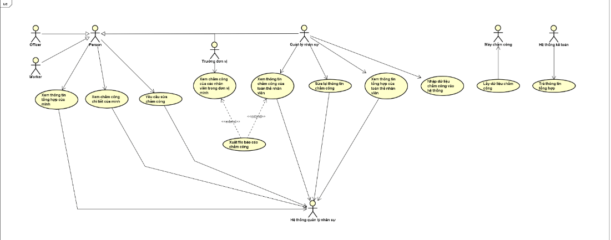

## Use case “ Xem thông tin chấm công tổng quan của officer“ (Nguyễn Cơ Tuấn Anh. – 20204939)

|  |  |  |  |
| --- | --- | --- | --- |
| **Mã Use case** | UC002 | Tên use case | **Xem thông tin chấm công tổng quan của officer** |
| **Tác nhân** | Officer , Hệ thống quản lý nhân sự | | |
| **Tiền điều kiện** | **Officer đã đăng nhập vào hệ thống quản lý chấm công.** | | |
| **Luồng sự kiện chính**  **(Thành công)** | |  |  |  | | --- | --- | --- | | **STT** | **Thực hiện bởi** | **Hành động** | | 1. | Officer | Officer truy cập vào màn hình xem tổng quan chấm công của mình | | 2. | Hệ thống | Hiện màn xem tổng quan chấm công | | **3.** | Officer | Chọn tháng muốn xem chấm công | | 4. | Hệ thống | Hiện thị danh sách chấm công của các ngày trong tháng | | | |
| **Luồng sự kiện thay thế** | |  |  |  | | --- | --- | --- | | **STT** | **Thực hiện bởi** | **Hành động** | | 3.1 | Officer | Nếu không chọn thì sẽ mặc định là tháng hiện tại | | | |
| **Hậu điều kiện** | Không | | |

## Use case “ Sửa thông tin chấm công của officer“ (Hoàng Thế Anh. – 20204938)

|  |  |  |  |
| --- | --- | --- | --- |
| **Mã Use case** | UC001 | Tên use case | **Sửa thông tin chấm công của officer** |
| **Tác nhân** | Quản lý nhân sự | | |
| **Tiền điều kiện** | **Quản lý nhân sự đã đăng nhập vào hệ thống quản lý chấm công.** | | |
| **Luồng sự kiện chính**  **(Thành công)** | |  |  |  | | --- | --- | --- | | **STT** | **Thực hiện bởi** | **Hành động** | | 1. | QLNS | QLNS bấm nút “Chỉnh sửa thông tin chấm công” | | 2. | Hệ thống | Hiện màn chỉnh sửa thông tin chấm công (list req) | | **3.** | QLNS | Chọn req muốn | | 4. | Hệ thống | Hiện thị form chỉnh sửa | | 5 | QLNS | Nhập đủ trường thông tin | | 6 | QLNS | Bấm đồng ý | | 7 | Hệ thống | Thông báo cập nhật thành công | | 8 | Hệ thống | Update thông tin cho bảng loginfo và list req | | | |
| **Luồng sự kiện thay thế** | |  |  |  | | --- | --- | --- | | **STT** | **Thực hiện bởi** | **Hành động** | | 7.a | Officer | Thông báo trường thông tin bị lỗi | | | |
| **Hậu điều kiện** | Không | | |

## Use case “Import file chấm công” (Nguyễn Chí Thành – 20205127)

|  |  |  |  |
| --- | --- | --- | --- |
| **Mã Use case** | UC003 | Tên use case | **Import file chấm công** |
| **Tác nhân** | Người quản lý nhân sự, Hệ thống quản lý nhân sự | | |
| **Tiền điều kiện** | **Quản lý nhân sự đã đăng nhập vào hệ thống quản lý chấm công.** | | |
| **Luồng sự kiện chính**  **(Thành công)** | |  |  |  | | --- | --- | --- | | **STT: 1** | **Thực hiện bởi** | **Hành động** | | 1. | Người QLNS | QLNS chọn chức năng import file chấm công | | 2. | Hệ thống | Hiển thị popup cho người dùng chọn file .csv và .xls | | 4. | Người QLNS | Chọn file chấm công muốn import | | 5. | Hệ thống | Lấy dữ liệu chấm công theo id đến database và gửi request lấy thông tin nhân viên từ hệ thống QLNS | | **6.** | Hệ thống QLNS | Trả về thông tin nhân viên | | 7. | Hệ thống | Show bảng Preview file chấm công có lọc các dữ liệu đã bị trùng trong database và thông tin sai (id không tồn tại) cho phép người QLNS chọn các dòng muốn import | | 8. | Người QLNS | Chọn các dòng muốn import và ấn nút import | | 9. | Hệ thống | Hiển thị thông báo thành công | | | |
| **Luồng sự kiện thay thế** | |  |  |  | | --- | --- | --- | | **STT:** 1 | **Thực hiện bởi** | **Hành động** | | 2.1 | Hệ thống | Thông báo lỗi sai template cho người dùng nếu chọn file có template sai |  |  |  |  | | --- | --- | --- | | **STT:** 2 | **Thực hiện bởi** | **Hành động** | | 6.1 | Hệ thống | Hiển thị thông báo lỗi nếu có lỗi phát sinh | | | |
| **Hậu điều kiện** | Không | | |

## Usecase “Xem thông tin chấm công nhân sự trong đơn vị” (Nguyễn Giang Nam – 20205103)

|  |  |  |  |
| --- | --- | --- | --- |
| **Mã Use case** | UC004 | Tên use case | Xem thông tin chấm công nhân sự trong đơn vị |
| **Tác nhân** | Trưởng đơn vị, Hệ thống quản lý nhân sự | | |
| **Tiền điều kiện** | **Trưởng đơn vị đã đăng nhập vào hệ thống quản lý chấm công.** | | |
| **Luồng sự kiện chính**  **(Thành công)** | |  |  |  | | --- | --- | --- | | **STT: 1** | **Thực hiện bởi** | **Hành động** | | 1. | Trưởng đơn vị | Trưởng đơn vị chọn chức năng xem thông tin chấm công trong đơn vị | | 2. | Hệ thống | Gọi đến hệ thống quản trị nhân sự lấy toàn bộ thông tin nhân viên trong đơn vị. | | 4. | Hệ thống quản trị nhân sự | Trả ra thông tin nhân viên trong đơn vị. | | 5. | Hệ thống | Hiển thị thông tin nhân viên trong đơn vị và bộ lọc | | **6.** | Trưởng đơn vị | Chọn nhân viên muốn xem hoặc tìm bằng bộ lọc thông qua ID nhân viên | | 7. | Hệ thống | Tìm thông tin chấm công theo tháng của nhân viên vừa chọn, trả ra màn hình. | | 8. | Trưởng đơn vị | Chọn ngày muốn xem chấm công của nhân viên | | 9. | Hệ thống | Hiển thị thông tin chi tiết chấm công của nhân viên trong ngày đó | | | |
| **Luồng sự kiện thay thế** | |  |  |  | | --- | --- | --- | | **STT:** 2 | **Thực hiện bởi** | **Hành động** | | 6.1 | Hệ thống | Hiển thị thông báo lỗi nếu có lỗi phát sinh | | | |
| **Hậu điều kiện** | 6.1 | | |

# Sơ đồ chuyển đổi và đặc tả màn hình

## Sơ đồ chuyển đổi màn hình

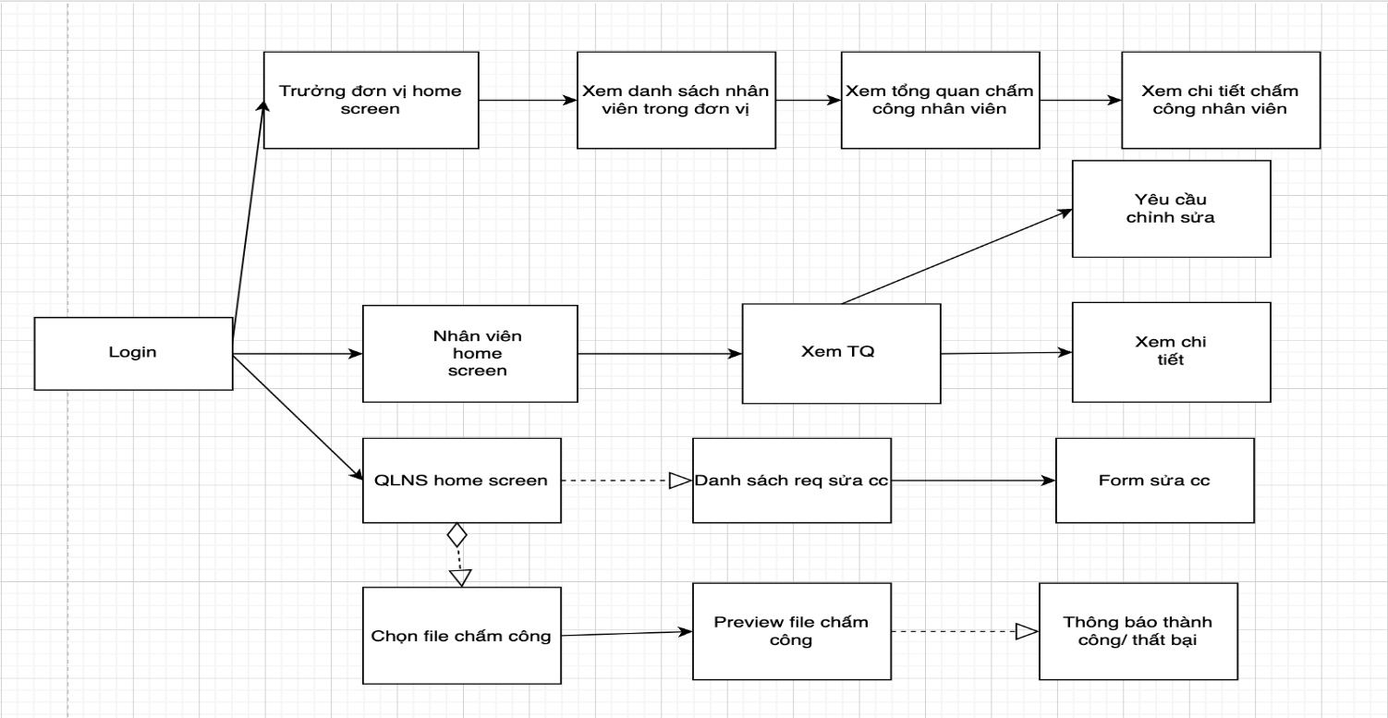

## Đặc tả màn hình

### Đặc tả màn hình chức năng xem chấm công của mình

|  |  |  |  |  |
| --- | --- | --- | --- | --- |
| **Screen** | **Screen Name** | **Control** | **Operation** | **Function** |
|  | màn hình nhân viên home screen | Button xem chấm công | Chọn | Để truy cập vào màn hình xem chấm công tổng quát |
| Cái chuông | Chọn | Ấn vào để xem thông báo |
| 3 sọc ngang | Chọn | Ấn vào để setting or logout |
|  |  |  |

|  |  |  |  |  |
| --- | --- | --- | --- | --- |
| **Screen** | **Screen Name** | **Control** | **Operation** | **Function** |
|  | màn hình xem chấm công tổng quan | Lọc | Chọn | Để lọc ra chấm công |
| Chỗ chọn tháng | Chọn | Ấn vào để chọn tháng xem chấm công |
| view | Chọn | Ấn vào để xem chấm công chi tiết |
| Request | Chọn | Ấn vào để yêu cầu chỉnh sửa chấm công |

|  |  |  |  |  |
| --- | --- | --- | --- | --- |
| **Screen** | **Screen Name** | **Control** | **Operation** | **Function** |
|  | Xem chấm công chi tiết | Back | Chọn | Ấn vào để quay lại phần xem chấm công tổng quan |

### Đặc tả màn hình chức năng “Import file chấm công”

|  |  |  |  |  |
| --- | --- | --- | --- | --- |
| **Screen** | **Screen Name** | **Control** | **Operation** | **Function** |
| Inserting image... | Người QLNS homescreen | Button “Thông tin chấm công của tôi” | Chọn | Để xem thông tin chấm công của mình |
| Button “Xem thông tin chấm công của nhân viên” | Chọn | Ấn vào để xem thông tin chấm công của nhân viên |
| Button “Xem yêu cầu chỉnh sửa chấm công” | Chọn | Ấn vào để em yêu cầu chỉnh sửa chấm công |
| Button “Import file chấm công” | Chọn | Ấn vào để chọn file import chấm công |

|  |  |  |  |  |
| --- | --- | --- | --- | --- |
| **Screen** | **Screen Name** | **Control** | **Operation** | **Function** |
| Inserting image... | Popup chọn file chấm công | Button “Open” | Chọn | Để chọn file chấm công |
| Button “Cance” | Chọn | Ấn vào trở về homescreen |

|  |  |  |  |  |
| --- | --- | --- | --- | --- |
| **Screen** | **Screen Name** | **Control** | **Operation** | **Function** |
|  | Preview file muốn import | CheckBox ở cột Select | Chọn/ bỏ chọn | Để chọn/ bỏ chọn hàng muốn import |
| CheckBox select all | Chọn/ bỏ chọn | Ấn vào để chọn/ bỏ chọn tất cả |
| Button “Choose another file” | Chọn | Ấn vào để hiện popup chọn file khác |
| Button “Import selectedfile” | Chọn | Ấn vào để import những hàng đã chọn |

|  |  |  |  |  |
| --- | --- | --- | --- | --- |
| **Screen** | **Screen Name** | **Control** | **Operation** | **Function** |
|  | Hiển thị thông báo thành công |  |  |  |

### Đặc tả màn hình sửa log chấm công:

|  |  |  |  |  |
| --- | --- | --- | --- | --- |
| **Screen** | **Screen Name** | **Control** | **Operation** | **Function** |
|  | Danh sách req sửa thông tin chấm công | Update | Chọn | Hiển thị thông tin danh sách req chấm công |

|  |  |  |  |  |
| --- | --- | --- | --- | --- |
| **Screen** | **Screen Name** | **Control** | **Operation** | **Function** |
|  | Sửa thông tin chấm công | Điền timestamp mới | Nhập | Để điền timestamp mới |
| Điền newdevice mới | Nhập | Để điền newdevice mới |
| Đồng ý | Chọn | Update log chấm công |
| Từ chối | Chọn | Bỏ qua req |

### Đặc tả màn hình xem thông tin chấm công đơn vị

|  |  |  |  |  |  |
| --- | --- | --- | --- | --- | --- |
| **Screen** | **Screen Name** | **Control** | | **Operation** | **Function** |
|  | Xem danh sách chấm công đơn vị | Textfield | | Nhập | Nhập ID nhân viên |
| Button | | Chọn | Ấn vào để xem thông tin chấm công tổng quan của nhân viên |
| view | | Chọn | Ấn vào để xem chấm công tổng quan của nhân viên |
| **Screen** | **Screen Name** | **Control** | **Operation** | | **Function** |
|  | Xem chấm công tổng quan nhân viên trong đơn vị | Lọc | Chọn | | Để lọc ra chấm công |
| Chỗ chọn tháng | Chọn | | Ấn vào để chọn tháng xem chấm công |
| view | Chọn | | Ấn vào để xem chấm công chi tiết |
| Request | Chọn | | Ấn vào để yêu cầu chỉnh sửa chấm công |

|  |  |  |  |  |
| --- | --- | --- | --- | --- |
| **Screen** | **Screen Name** | **Control** | **Operation** | **Function** |
|  | Xem chấm công chi tiết nhân viên trong đơn vị | Back | Chọn | Ấn vào để quay lại phần xem chấm công tổng quan |

# Subsystem

## SubSystem Thông tin đăng nhập

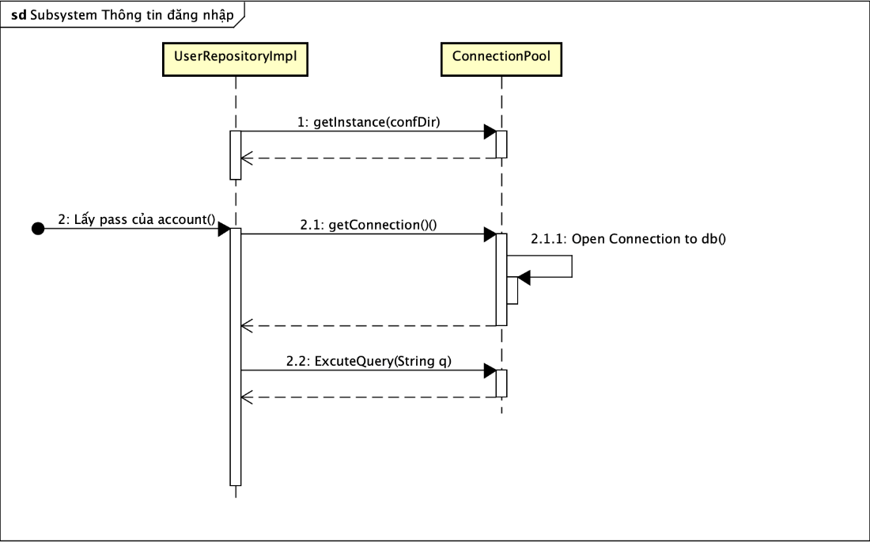

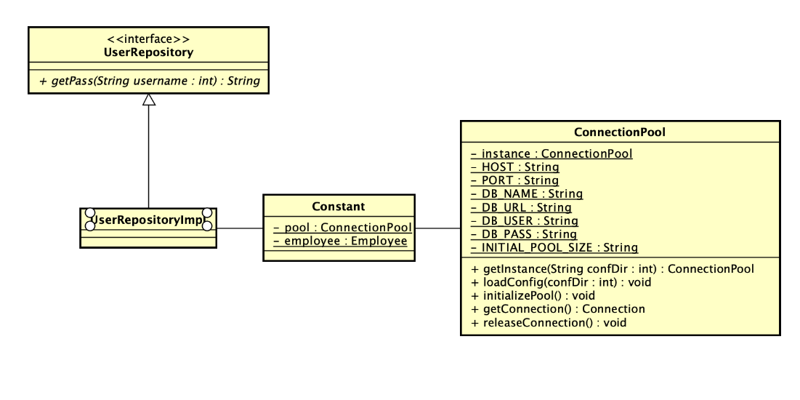

## Subsystem log chấm công

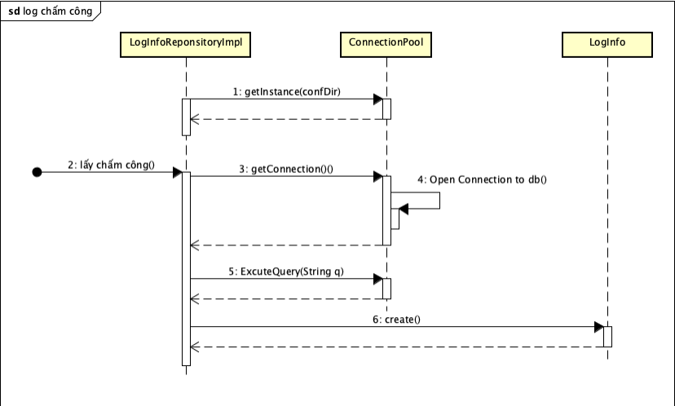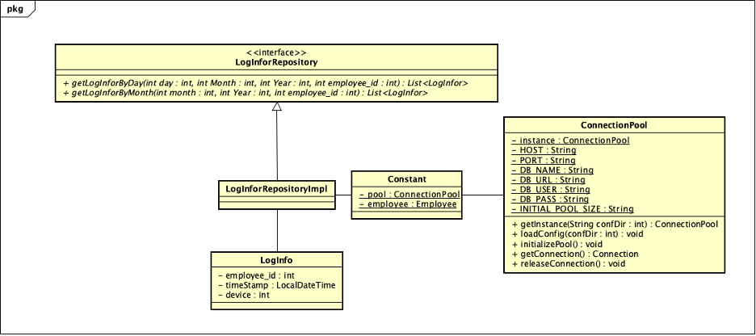

## Subsystem hệ thống quản lý nhân sự

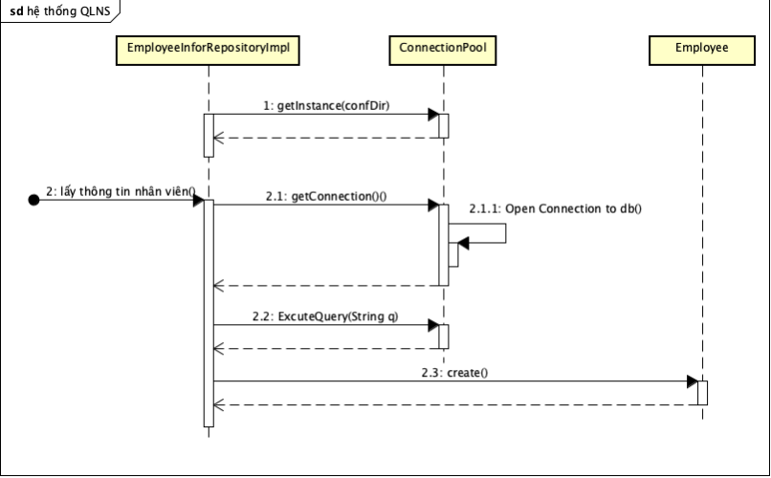

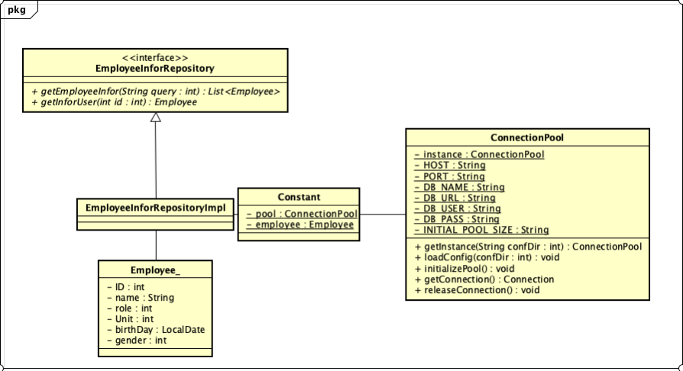

## Subsystem Form

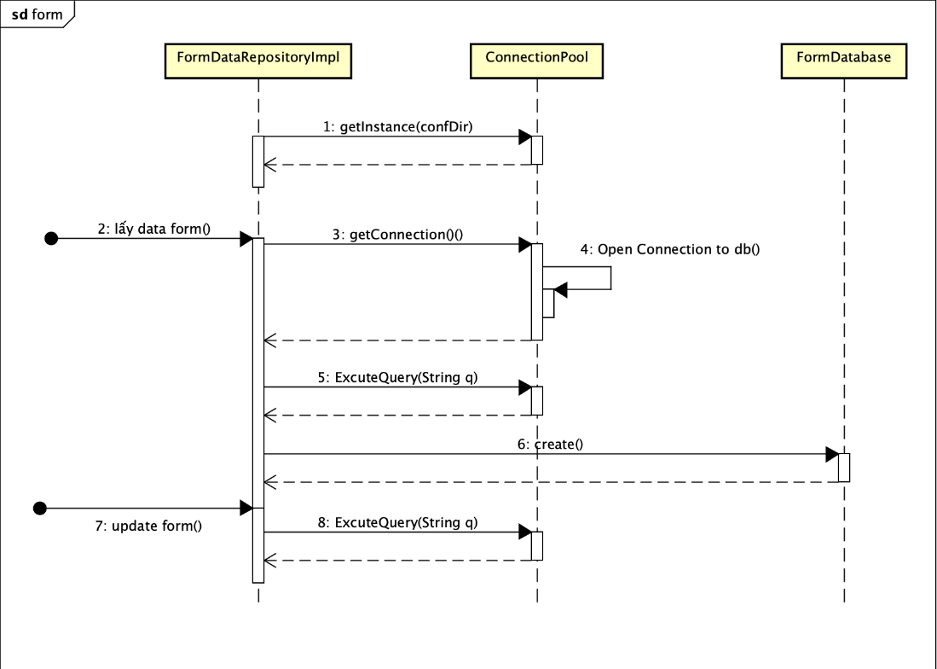

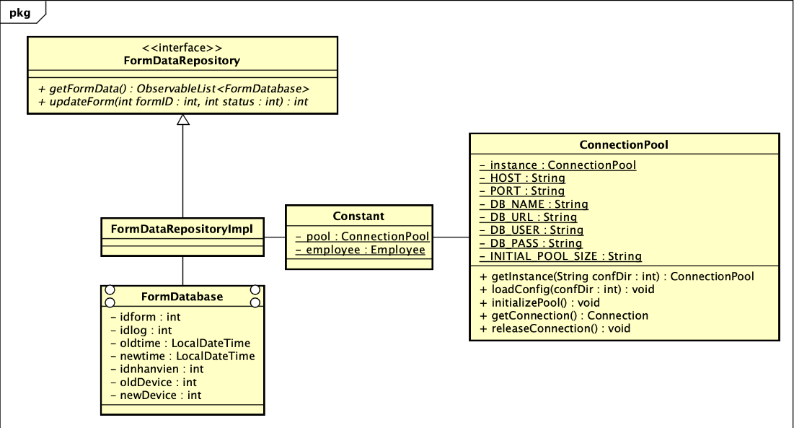

# Biều đồ lớp và biểu đồ gói chung

## Biểu đồ lớp

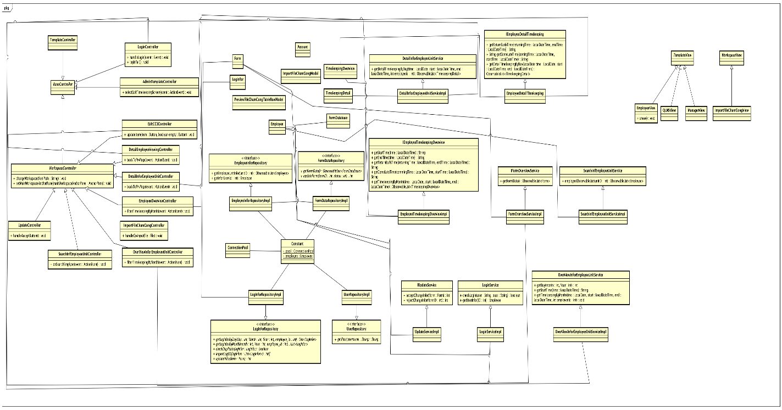

## Biểu đồ gói

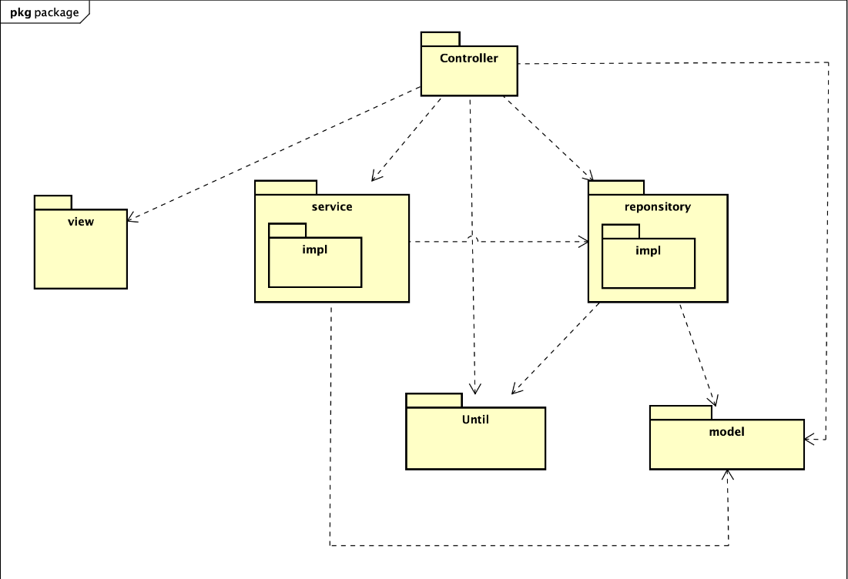

## Giải thích gói

- Package Controller: gồm các lớp controller có nhiệm vụ xử lý yêu cầu người dùng, điều phối luồng điều khiển, cập nhật dữ liệu các lớp dịch vụ (Service), gửi thông tin đến giao diện (View) và xử lý sự kiện.

- Package Model: gồm các lớp model có nhiệm vụ tạo các đối tượng để truyền dữ liệu giữa các lớp hoặc thành phần khác nhau của hệ thống. Các đối tượng được tạo bởi các lớp của Model chứa các trường dữ liệu để đại diện cho một bản ghi hoặc một phần dữ liệu cụ thể. Chúng được sử dụng để đóng gói và truyền dữ liệu giữa các thành phần khác nhau của hệ thống, như giữa lớp dịch vụ (Service) và giao diện người dùng (View).

- Package Repository: là một SubSystem chứa các interface và các lớp thực thi với mục đích giao tiếp với cơ sở dữ liệu (DataBase), giao tiếp với các hệ thống khác (thông qua API, ...) để lấy dữ liệu phục vụ quá trình xử lý logic của các lớp dịch vụ.

- Package Service: Service chứa các phương thức để thực hiện các logic như tính toán, xử lý, kiểm tra điều kiện, và truy vấn dữ liệu. Định nghĩa và triển khai các hoạt động hệ thống, bao gồm quy trình, luồng điều khiển và phản hồi cho các yêu cầu từ người dùng hoặc các thành phần khác trong hệ thống. Ngoài ra Service còn có chức năng giao tiếp với các thành phần khác.

- Package View: Cấu hình và tạo các đối tượng giao diện để giao tiếp với người dùng.

- Package Until: Chứa các lớp thực thi các chức năng phụ, lưu trữ các đối tượng static phục vụ cho quá trình chạy của hệ thống.

# Các nguyên lý thiết kế

* Mô hình MVC: Có các package model, view và controller chứa các class tương ứng. View không trực tiếp trao đổi dữ liệu với model mà phải thông qua controller. Lợi ích đem lại đó là chỉnh sửa code dễ hơn, dễ bảo trì và nâng cấp, dễ hiểu đối với newbie

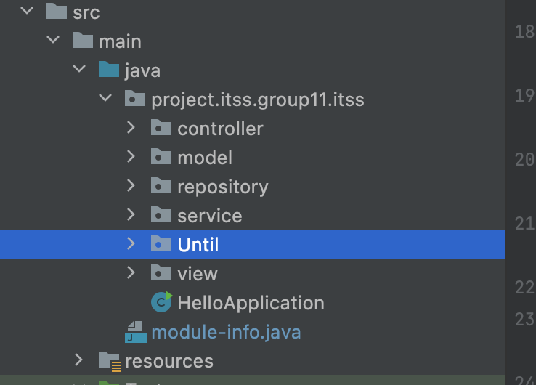

* Tất cả các class tạo view homescreen sau khi login (i.e. EmployeeView, ManagerView, QLNSView) đều extends class TemplateView. Nhờ vậy đều có chung header và phần xử lí ở header (vd chức năng logout)
* Tất cả các móc nối đến hệ thống bên ngoài (vd database, hệ thống QLNS) đều thông qua class thực thi interface (thế hiện tính đóng mở, đảo ngược sự phụ thuộc)

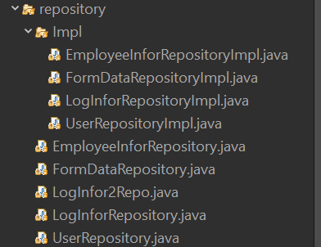

* Nguyên lý Controller: các controller xử lí tất cả các event liên quan đến 1 use-case tương ứng (vd ImportFileChamCongController)
* Nguyên lý tri thức tối thiểu, Low coupling và Indirection:

Controller không trực kết nối đến subsystem (trong Repository package) khi cần giao tiếp với hệ thống bên ngoài mà thông qua các class trong package Service (mỗi class trong package Service chỉ cung cấp phương thức giao tiếp tập trung vào nhiệm vụ của nó).

Điều đó đảm bảo Controller không được cung cấp quá nhiều phương thức để giao tiếp với hệ thống bên ngoài.

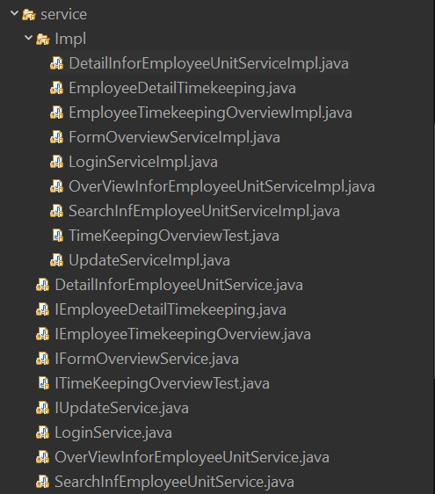

* Nguyên lý High Cohession: tạo ra các class Service con thực hiện chức năng giao tiếp cụ thể (tăng tính gắn kết cao thay vì để thành 1 class Service)
* Các Service khi tạo đối tượng subsystem đều sử dụng kĩ thuật coding to Interface (tạo đối tượng subsystem thông qua Interface của nó). Điều này làm gia tăng khả năng mở rộng của hệ thống.

# Nhật ký làm việc nhóm

* Nhóm có thời gian họp mặc định là vào từ 2h => 5h chiều thứ 7
* Đia điểm họp: teams, messenger, google, thư